Усилен контроль пожарной безопасности на природных территориях

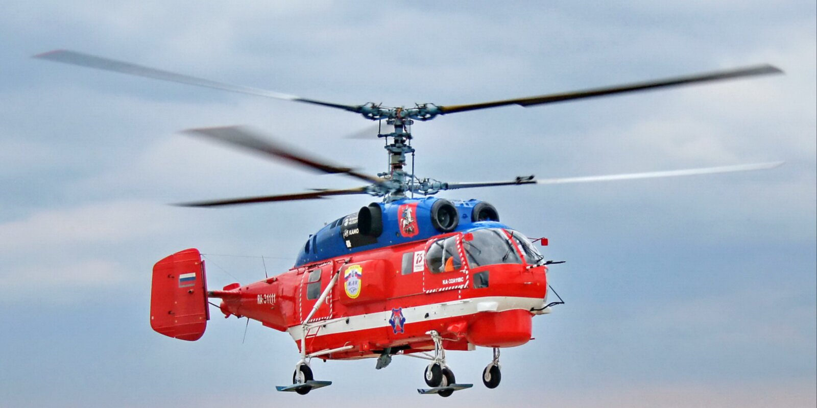

Благодаря выполнению решений Комиссии по предупреждению чрезвычайных ситуаций и обеспечению пожарной безопасности города Москвы с начала пожароопасного периода удалось не допустить природных и ландшафтных пожаров в столице.
В Троицком и Новомосковском административных округах Москвы проведена опашка территорий садоводческих товариществ, населенных пунктов и поселений, прилегающих непосредственно к лесным массивам протяженностью 1219,1 километра. Очищено более 215 тысяч квадратных метров территорий от сухой травы, мусора, валежника, пожнивных и порубочных остатков.
В рамках профилактической работы проведено более 18 тысяч инструктажей и встреч с охватом более 85 тысяч человек, распространено более 65 тысяч информационных материалов на противопожарную тематику.
К проведению комплекса профилактических мероприятий привлекается более тысячи сотрудников надзорных органов, пожарно-спасательных подразделений, жилищных организаций и других государственных ведомств.
Ежедневно проводятся выездные плановые осмотры территорий с целью выявления случаев несанкционированного сжигания мусора, пала травы и сгораемых отходов. Обеспечен мониторинг пожарной обстановки с применением вертолетов. С 1 мая экипажи авиацентра совершили более 200 разведок на территории ТиНАО протяженностью свыше 120 километров.
Также мониторинг пожарной обстановки осуществляется беспилотными авиационными системами, расчетами быстрого реагирования на 22 пожарно-спасательных мотоциклах, пешими патрулями и 59 автоматическими станциями контроля веществ продуктов горения в воздухе.
На случай возникновения природных пожаров и чрезвычайных ситуаций в готовности находится группировка сил и средств МГСЧС в составе до 30 тысяч человек и до 4,5 тысячи единиц техники, включая специально сформированные отряды поливомоечной техники Комплекса городского хозяйства города Москвы численностью 1950 человек и 625 единиц техники, оснащенные специальными средствами для тушения природных пожаров.
Для оказания помощи соседним регионам (Московской, Тверской, Рязанской, Калужской и Владимировской областям) создана отдельная специализированная группировка быстрого реагирования в составе 10 автономных групп общей численностью 153 человека, 37 единиц техники (в том числе три вертолета).

